Отчёт по лабораторной работе №5 по дисциплине Моделирование сетей передачи данных

Эмуляция и измерение потерь пакетов в глобальных сетях

Шаповалова Диана Дмитриевна, НПИбд-02-21, 1032211220

Содержание

# 1 Цель работы

Основной целью работы является получение навыков проведения интерактивных экспериментов в среде Mininet по исследованию параметров сети, связанных с потерей, дублированием, изменением порядка и повреждением пакетов при передаче данных. Эти параметры влияют на производительность протоколов и сетей.

# 2 Выполнение работы

## 2.1 Запуск лабораторной топологии

Запустите виртуальную среду с mininet.

Из основной ОС подключитесь к виртуальной машине:

ssh -Y mininet@192.168.x.y

В виртуальной машине mininet при необходимости исправьте права запуска X-соединения. Скопируйте значение куки (MIT magic cookie)1 своего пользователя mininet в файл для пользователя root

После выполнения этих действий графические приложения должны запускаться под пользователем mininet.

Задайте простейшую топологию, состоящую из двух хостов и коммутатора с назначенной по умолчанию mininet сетью 10.0.0.0/8

## 2.2 Интерактивные эксперименты

## 2.3 Добавление потери пакетов на интерфейс, подключённый к эмулируемой глобальной сети

Пакеты могут быть потеряны в процессе передачи из-за таких факторов, как битовые ошибки и перегрузка сети. Скорость потери данных часто измеряется как процентная доля потерянных пакетов по отношению к количеству отправленных пакетов.

1. На хосте h1 добавьте 10% потерь пакетов к интерфейсу h1-eth0:

sudo tc qdisc add dev h1-eth0 root netem loss 10%

Здесь:

– sudo: выполнить команду с более высокими привилегиями;

– tc: вызвать управление трафиком Linux;

– qdisc: изменить дисциплину очередей сетевого планировщика;

– add: создать новое правило;

– dev h1-eth0: указать интерфейс, на котором будет применяться правило;

– netem: использовать эмулятор сети;

– loss 10%: 10% потерь пакетов

1. Проверьте, что на соединении от хоста h1 к хосту h2 имеются потери пакетов, используя команду ping с параметром -c 100 с хоста h1. Параметр -c указывает общее количество пакетов для отправки. Обратите внимание на значения icmp_seq. Некоторые номера последовательности отсутствуют изза потери пакетов. В сводном отчёте ping сообщает о проценте потерянных пакетов после завершения передачи.
2. Для эмуляции глобальной сети с потерей пакетов в обоих направлениях необходимо к соответствующему интерфейсу на хосте h2 также добавить 10% потерь пакетов:

sudo tc qdisc add dev h2-eth0 root netem loss 10%

1. Проверьте, что соединение между хостом h1 и хостом h2 имеет больший процент потерянных данных (10% от хоста h1 к хосту h2 и 10% от хоста h2 к хосту h1), повторив команду ping с параметром -c 100 на терминале хоста h1. Укажите в отчёте отсутствующие из-за потери пакетов номера последовательности (значения icmp_seq), процент потерянных пакетов после завершения передачи.

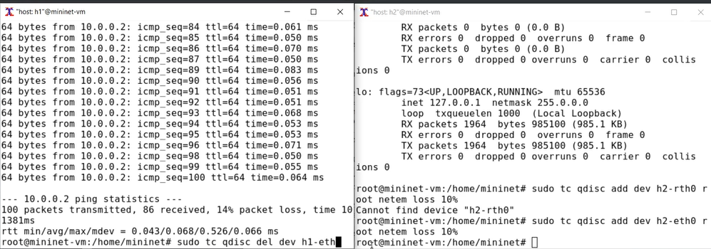

Добавление потери пакетов на интерфейс

1. Восстановите конфигурацию по умолчанию, удалив все правила, применённые к сетевому планировщику соответствующего интерфейса. Для отправителя h1:

sudo tc qdisc del dev h1-eth0 root netem

Для получателя h2:

sudo tc qdisc del dev h2-eth0 root netem

1. Убедитесь, что соединение от хоста h1 к хосту h2 не имеет явной потери пакетов, запустив команду ping с терминала хоста h1 и затем нажав Ctrl + c , чтобы остановить тест.

## 2.4 Добавление значения корреляции для потери пакетов в эмулируемой глобальной сети

1. Добавьте на интерфейсе узла h1 коэффициент потери пакетов 50% (такой высокий уровень потери пакетов маловероятен), и каждая последующая вероятность зависит на 50% от последней:

sudo tc qdisc add dev h1-eth0 root netem loss 50% 50%

1. Проверьте, что на соединении от хоста h1 к хосту h2 имеются потери пакетов, используя команду ping с параметром -c 50 с хоста h1. Укажите в отчёте отсутствующие из-за потери пакетов номера последовательности (значения icmp_seq), процент потерянных пакетов после завершения передачи.
2. Восстановите для узла h1 конфигурацию по умолчанию, удалив все правила, применённые к сетевому планировщику соответствующего интерфейса:

sudo tc qdisc del dev h1-eth0 root netem

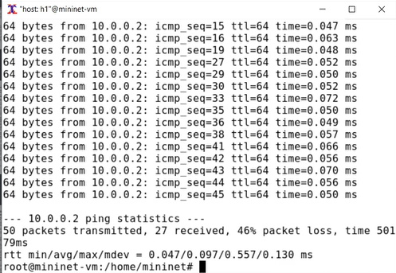

Добавление значения корреляции для потери пакетов

## 2.5 Добавление повреждения пакетов в эмулируемой глобальной сети

1. При необходимости восстановите конфигурацию интерфейсов по умолчанию на узлах h1 и h2.
2. Добавьте на интерфейсе узла h1 0,01% повреждения пакетов:

sudo tc qdisc add dev h1-eth0 root netem corrupt 0.01%

1. Проверьте конфигурацию с помощью инструмента iPerf3 для проверки повторных передач. Для этого:

– запустите iPerf3 в режиме сервера в терминале хоста h2:

iperf3 -s

– запустите iPerf3 в клиентском режиме в терминале хоста h1:

iperf3 -c 10.0.0.2

– В отчёте отразите значения повторной передачи на каждом временном интервале и общее количество повторно переданных пакетов.

– Для остановки сервера iPerf3 нажмите Ctrl + c в терминале хоста h2.

1. Восстановите для узла h1 конфигурацию по умолчанию, удалив все правила, применённые к сетевому планировщику соответствующего интерфейса.

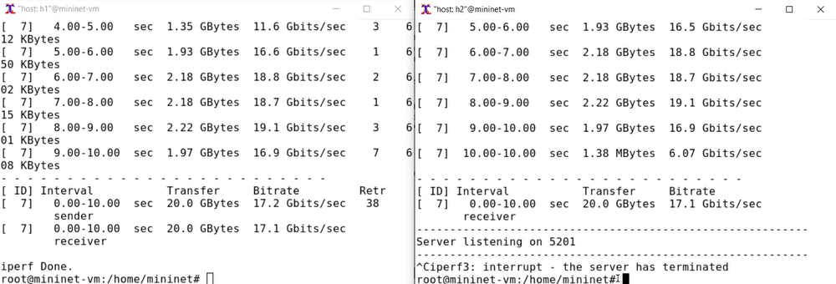

Добавление повреждения пакетов

## 2.6 Добавление переупорядочивания пакетов в интерфейс подключения к эмулируемой глобальной сети

1. При необходимости восстановите конфигурацию интерфейсов по умолчанию на узлах h1 и h2.
2. Добавьте на интерфейсе узла h1 следующее правило:

sudo tc qdisc add dev h1-eth0 root netem delay 10ms reorder 25% 50%

Здесь 25% пакетов (со значением корреляции 50%) будут отправлены немедленно, а остальные 75% будут задержаны на 10 мс.

1. Проверьте, что на соединении от хоста h1 к хосту h2 имеются потери пакетов, используя команду ping с параметром -c 20 с хоста h1. Убедитесь, что часть пакетов не будут иметь задержки (один из четырех, или 25%), а последующие несколько пакетов будут иметь задержку около 10 миллисекунд (три из четырех, или 75%). При необходимости повторите тест. Укажите в отчёте отсутствующие из-за потери пакетов номера последовательности (значения icmp_seq), процент потерянных пакетов после завершения передачи.
2. Восстановите конфигурацию интерфейса по умолчанию на узле h1.

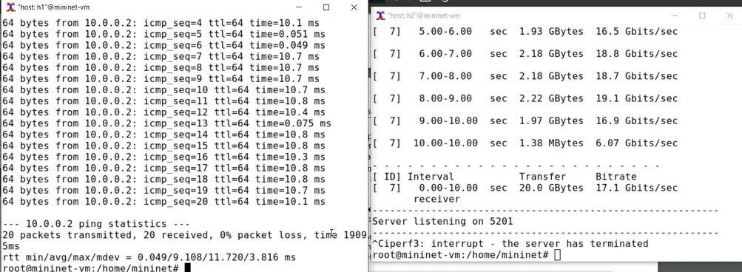

Добавление переупорядочивания пакетов

## 2.7 Добавление дублирования пакетов в интерфейс подключения к эмулируемой глобальной сети

1. При необходимости восстановите конфигурацию интерфейсов по умолчанию на узлах h1 и h2.
2. Для интерфейса узла h1 задайте правило c дублированием 50% пакетов (т.е. 50% пакетов должны быть получены дважды):

sudo tc qdisc add dev h1-eth0 root netem duplicate 50%

1. Проверьте, что на соединении от хоста h1 к хосту h2 имеются дублированные пакеты, используя команду ping с параметром -c 20 с хоста h1. Дубликаты пакетов помечаются как DUP!. Измеренная скорость дублирования пакетов будет приближаться к настроенной скорости по мере выполнения большего количества попыток.
2. Восстановите конфигурацию интерфейса по умолчанию на узле h1.

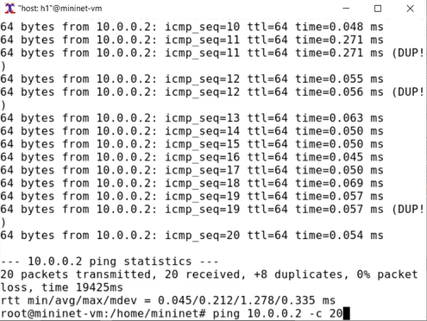

Добавление дублирования пакетов

# 3 Воспроизведение экспериментов

## 3.1 Предварительная подготовка

1. Для каждого воспроизводимого эксперимента expname создайте свой каталог, в котором будут размещаться файлы эксперимента:

mkdir -p ~/work/lab_netem_ii/expname

Здесь expname может принимать значения simple-drop, correlationdrop и т.п.

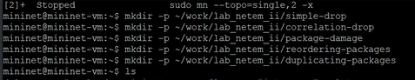

Создаем каталоги

1. Для каждого случая создайте скрипт для проведения эксперимента lab_netem_ii.py.

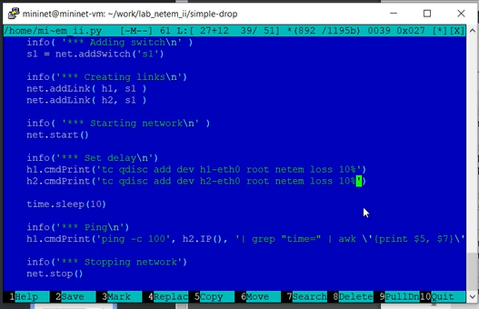

Создаем скрипт

Выполните эксперимент:

make

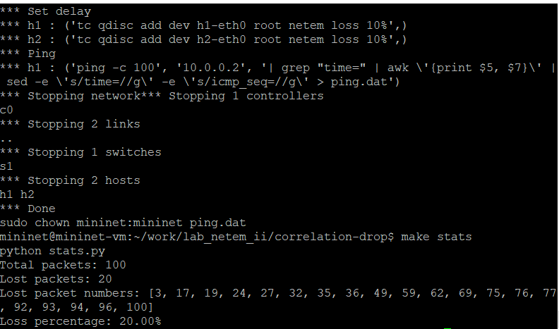

Выполняем эксперимент

## 3.2 Задание для самостоятельной работы

Самостоятельно реализуйте воспроизводимые эксперименты по исследованию параметров сети, связанных с потерей, изменением порядка и повреждением пакетов при передаче данных.



Выполняем эксперимент

Добавление значения корреляции для потери пакетов в эмулируемой глобальной сети

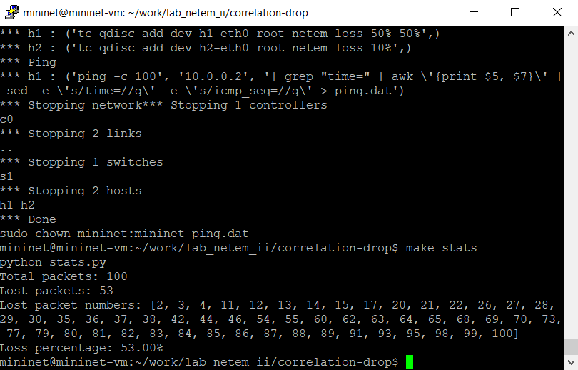

Выполняем эксперимент

Добавление повреждения пакетов в эмулируемой глобальной сети

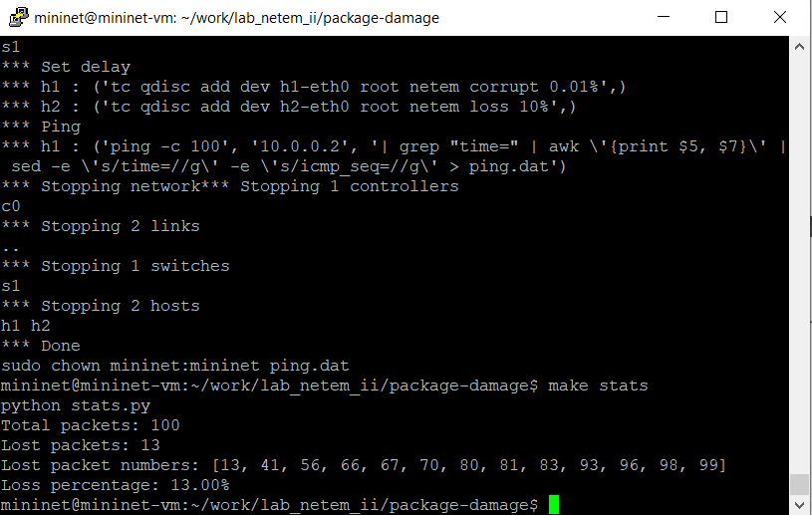

Выполняем эксперимент

Добавление переупорядочивания пакетов в интерфейс подключения к эмулируемой глобальной сети

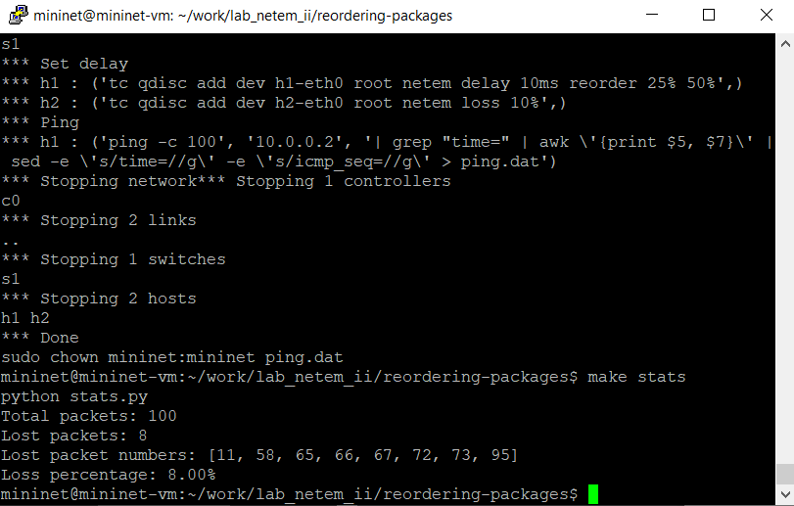

Выполняем эксперимент

# 4 Выводы

Мы получили навыки проведения интерактивных экспериментов в среде Mininet по исследованию параметров сети, связанных с потерей, дублированием, изменением порядка и повреждением пакетов при передаче данных.

# 5 Список литературы

[1] Mininet: https://mininet.org/